**DATU BASEA LIBURUAK (GUZTIZ BANANDUTA BEZERO ETA SERBIDORRA)**

**/ BASE DE DATOS LIBROS (SEPARADO CLIENTE SERVIDOR)**

**Liburutegi bateko “libros” eta “editoriales” 2 taulen arteko erlazioa ateratzea da helburua** / El objetivo será mostrar los datos relacionados de 2 tablas “libros” y “editoriales” de una biblioteca.

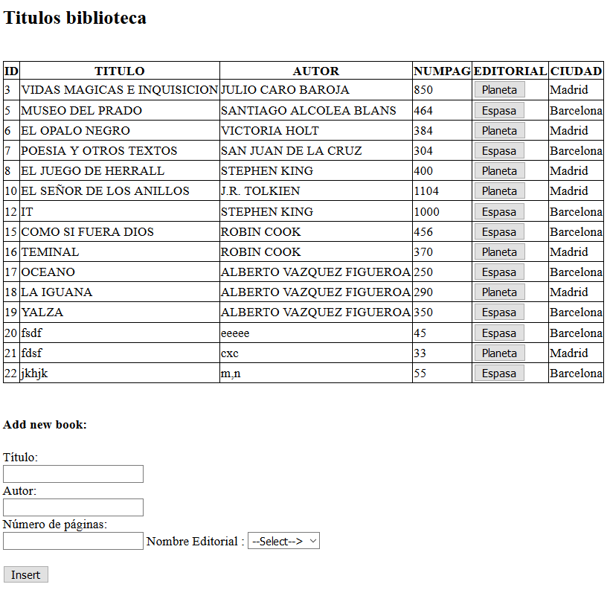

**MVC erabiliko da** / Se utilizará MVC

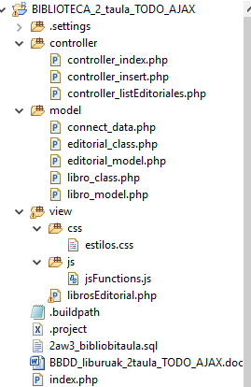

index.php : container 2 taularekin beteko da / container se llenará con las 2

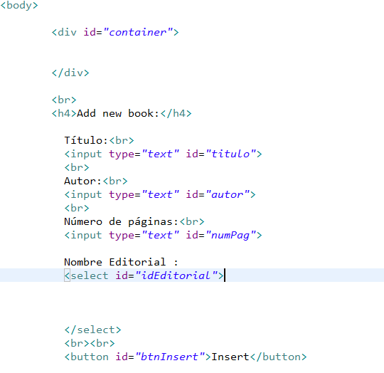

Ajax will fill it . ( controller_listEditoriales calling )

Ajax will fill it. ( controller_index calling )

Controller controller_index.php

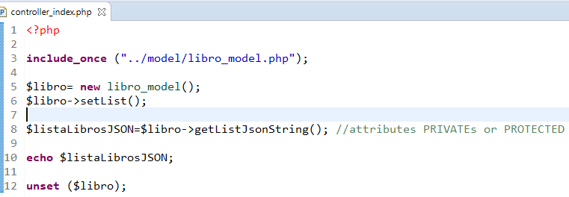

Json array, write it

controller_listEditoriales.php : idEditorial select-options beteko du / llenará las optios del select idEditorial

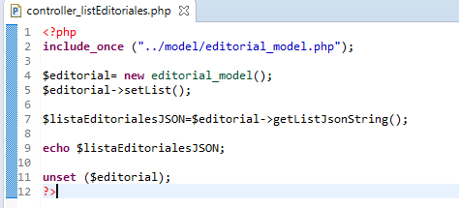

**Ajaxeko deialdiari Json formatutako datuak pasatzeko, getListJsonString() deitu behar diogu** / Para pasar la lista objetos PHP a datos Json, hay que llamar **getListJsonString()**

Libro_model.php

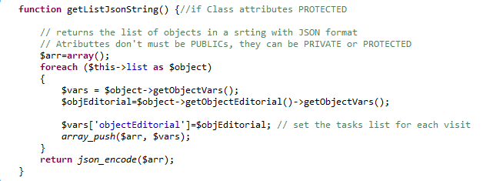

LIBROS[{"id":"3","titulo":"VIDAS MAGICAS E INQUISICION","autor":"JULIO CARO BAROJA","numPag":"850","idEditorial":"1","objectEditorial":{"idEditorial":"1","nombreEditorial":"Planeta","ciudad":"Madrid"}},{"id":"5","titulo":"MUSEO DEL PRADO","autor":"SANTIAGO ALCOLEA BLANS","numPag":"464","idEditorial":"1","objectEditorial":{"idEditorial":"1","nombreEditorial":"Planeta","ciudad":"Madrid"}}

jsFunctions.js

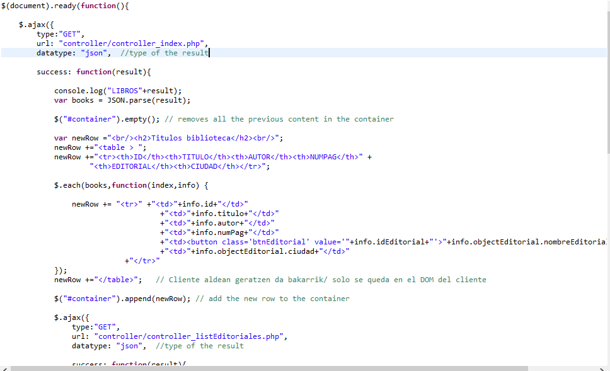

in case of controller_index SUCCESS

Json--🡪array javascript

for array books